**Цель работы:** научить строить диаграмму потоков данных (DFD).

**Вариант 11**

**Выполнение заданий:**

Связать компоненты диаграммы, определенных в лабораторной работе №8, при помощи потоков данных.

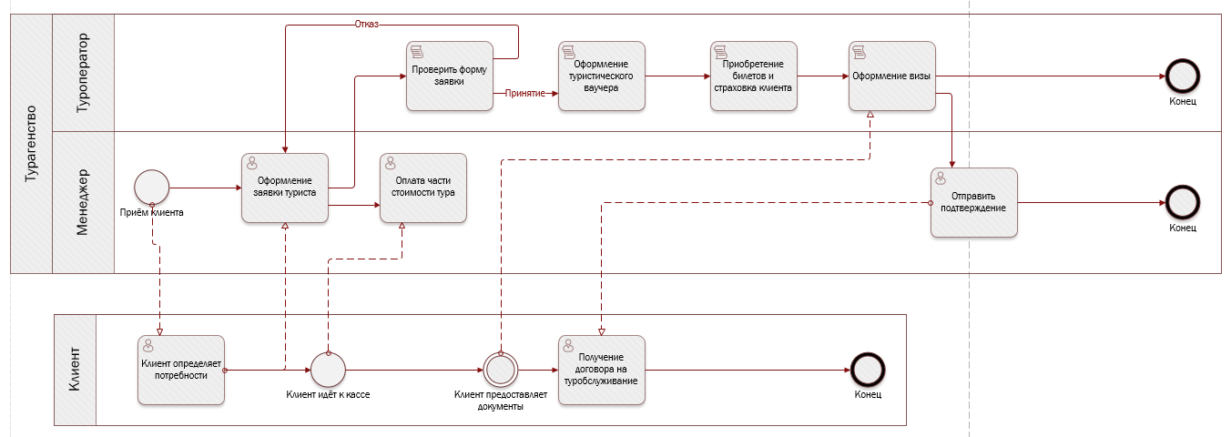

[Ссылка на файл](ЛР%209.vsdx)

*Ответы на контрольные вопросы:*

1. Перечислите основные компоненты диаграммы потоков данных.

Ответ: Системы и подсистемы; процессы; накопители данных; потоки данных.

1. Назовите основные принципы построения модели.

Ответ: Построение DFD-модели базируется на принципе декомпозиции.